Raport Tehnic
Vlad Adriana¹
¹ studentă Universitatea ”Alexandru Ioan Cuza”, Facultatea de Informatică Iași
Abstact. Proiect despre monitorizarea mersului trenurilor, manevrarea unei baze de date xml și transmiterea clienților, care pot raporta întârzieri și face cereri customizate, lista mersului trenurilor, actualizată în timp real.
Keywords: thread, Xpath
- Introducere
Acesta este un raport tehnic ce vizează modul de realizare al proiectului propus la materia Rețele de Calculatoare. Proiectul pe care l-am ales este ”Mersul Trenurilor”, din categoria A.
Proiectul presupune crearea unui server ce oferă/actualizează informații din/într-o bază de date în format xml, cu privire la mersul trenurilor. Informațiile din baza de date creată pentru acest proiect sunt, pentru fiecare tren: cod, DeLa (prima oprire, fără timp de sosire) , eventul câteva opriri și PanaLa (ultima oprire, fără timp de plecare). Pentru fiecare oprire avem: numărul, timp sosire, timp plecare, locația, statusul (urmează, ajuns sau plecat), întârzierea (în minute, un număr negativ reprezentând faptul că trenul ajunge mai devreme decât în planul inițial) și ziua (-1 pentru ieri, 0 pentru azi, 1 pentru mâine etc.)
Clientul poate anunța o întârziere, cere un refresh al listei, cere o listă cu sosirile/plecările din următoarea oră, cere lista de comenzi și să se deconecteze.
Timpii sosire/plecare sunt cei estimați, conform întârzierilor.
Neexistând alte surse de informații sau programe implicate, opririle al căror timp sosire /plecare a trecut vor fi presupuse ajunse /plecate.
Timpul folosit pentru identificarea intervalelor implicate în funcții (cum ar fi cele de timp ”următoarea oră” sau schimbarea statusului) se folosesc de timpul actual real al sistemului de pe care se rulează serverul.
- Tehnologiile utilizate
  - General
Metoda de comunicare server-client aleasă este una de tip TCP, deoarece este mai importantă asigurarea faptului că mesajul a fost trimis decât trimiterea multor mesaje la viteze mari (cu frecvență ridicată).
Pe lângă comenzile date de client, singurele mesaje vor fi cele de tip ”Refresh” din partea serverului care, atunci când detectează o schimbare în statusul trenurilor, retrimite lista cu informații despre mersul trenurilor către client.
Ca în realitate, evidența sosirii și plecării trenurilor nu este ținută la nivel de milisecundă sau secundă, ci la nivel de minut. Prin urmare utilizarea TCP ului va fi destul de rapidă pentru a trimite informațiile actualizate în timp real către clienți.
În plus, e mai convenabil, ca utilizator, să primim lista trenurilor cu o fracțiune de secundă mai încet decât sa riscăm să primim informații neactuale.
  - Server
Pentru operarea cu baza de date în format xml am ales librăria libxml2, care permite gestionarea elementelor fișierului asemeni unui arbore, cât și executarea comenzilor/expresiilor de tip Xpath și gestionarea nodurilor găsite ca răspuns la acestea. Librăria conferă flexibilitate în manevrarea informațiilor din baza de date, și ușurează implementarea de noi comenzi pentru utilizatori, dacă se va dori acest lucru pe viitor.
- Arhitectura aplicației
  - Concepte implicate

Client:
Deoarece enunțul vorbește de implementarea unui server, clientul este unul minimalist, ce conține strictul necesar pentru a comunica împreună cu serverul.
În acest sens, clientul conține socketul prin care realizează această comunicare, cât si un select, cu ajutorul căruia citește doar atunci când este cazul fie de la user (stdin), fie de la server (socket).

Server:

Pentru a putea comunica simultan cu mai mulți clienți și pentru a putea detecta/efectua schimbările statusurilor o dată pe minut, serverul va fi de tip Multithread.
Se creează inițial un thread care, o dată la 60 de secunde, va selecta în manieră Xpath toate opririle unde timpul de sosire sau plecare a fost depășit, și va updata statusul (de la ”urmează” la ”ajuns”, respectiv de la ”ajuns” la ”plecat”).
La momentul conectării, se creează câte un thread pentru fiecare client, care se va ocupa cu răspunderea la comenzile date de acesta, până când clientul apelează ”quit” pentru a se deconecta.
Sunt implicate și funcții pentru detectarea și procesarea unei comenzi, trimiterea unui mesaj către un client, execuția unei expresii Xpath și procesarea nodurilor rezultate din acea expresie.

Comenzi acceptate:
Table 1. Lista comenzilor
Comandă | Utilizare
help | Afișează lista comenzilor acceptate
quit | Deconectează și închide clientul
lista_plecari | Afișează lista plecărilor din următoarea oră
lista_sosiri | Afișează lista sosirilor din următoarea oră
refresh | Reafișarea mersului trenurilor, la cerere
intarziere [cod_tren] [nr_min] | Clientul anunță întârzierea trenului [cod_tren] cu [nr_min] minute , relativ la timpul estimat ; [nr_min] negativ dacă trenul ajunge mai devreme
  - Diagrama aplicației
socket()
bind()
listen ()
for(1 to n)
accept()
thread: 1/client
for( ; ; )
treat(void* arg)
ProcesareCmd()
close(client)
if return 1
Refresh(void*arg)
for( ; ; )
GetTime()
Construim comanda : sosire<time and status=urmeaza => luam nodurile status
ReincarcaLista (0,commanda,0)
Construim comanda : plecare<time and (status=ajuns or (name=DeLa and status=urmeaza)=> luam nodurile status
ReincarcaLista (0,commanda,0)
sleep(60)
Trimite (int fd, char * msg, int bytes)
thread
ReincarcaLista (clienti,cmd_azi,0)
If o comanda return 1
else
socket()
write()
connect()
while(1)
select()
read()
read()
write()
close()
Client:
Server:
stdin
”quit”
else
ProcesareCmd(int fd)
read()
Trimite (lista comenzi cu explicații)
Strcmp comenzi posibile
if help
Trimite (”quit”)
if quit
return 1
ReincarcaLista (0,”//*”,0)
if refresh
NextHour(fd,”sosire”)
NextHour(fd,”plecare”)
if lista_sosiri
if lista_plecari
ProcesareCmd(int fd)
read()
Verificăm corectitudinea sintaxei și extragem cod_tren și nr_min
Construim comanda: trenul cu cod=cod_tren si oprire cu sosire/plecare>time-nr_min => luăm nodurile fiu ale opririi
GetTime()
if intarziere
ReincarcaLista (0,commanda,nr_min)
Trimite (atenționare comandă neacceptată, try ”help”)
else
GetTime()
ctime()
return time
Extragem ora și minutul
NextHour(int fd, char *var)
GetTime()
Construim condiția: var>time and var<(time+1)
Construim comanda: pe baza condiției, luăm nodurile în sine, strămoșii lor (adică pathul) și nodurile sibling (fii părinților)
ReincarcaLista (fd,commanda,0)
ReincarcaLista (int fd,const xmlChar *command, char* nr_min)
Inițializăm mediul pentru xmlParser
change=exec_xpath()
return change
Timite(extra info)
exec_xpath(const char* bd, const xmlChar *command, int fd, char* nr_min)
Inițializăm mediul pentru evaluare Xpath
xmlXPathEvalExpression()
print_xpath()
change=status_xpath()
change=intarziere_xpath()
return change
xmlSaveFile()
if fd & change=1
else
if change=1
else
if fd
if nr_min
else
ReincarcaLista (clienti,cmd_azi,0)
If return 1
Timite(nu am gasit nimic)
if fd & change=0
Trimite (Intarziere invalida)
Trimite (no change)
If return 2
else
print_xpath(xmlNodeSetPtr nodes, int fd)
status_xpath(xmlNodeSetPtr nodes, int opt)
intarziere_xpath(xmlNodeSetPtr nodes, char * nr_min)
for (0 to nodes -> nodeNr)
Adăugăm în list (ca un buffer) nume si valori noduri,
Trimite (list)
bzero(list)
for (0 to nodes -> nodeNr)
return 0
r=”ajuns” sau ”plecat”, în funcție de opt
xmlNodeSetContent(r)
return 1
for (0 to nodes -> nodeNr)
If nod=element
If list aproape plin
else
If nodes
else
La final
La final, if strlen(list)
r=val anterioara+nr_min, in formatul corespunzător (ora.minute if nod=sosire/plecare, minute if nod=intarziere)
If nod = sosire/ plecare/ intarziere
xmlNodeSetContent(r)
return 0
If nodes
else
return 1
La final
Update zi și status dacă e cazul
Verificăm dacă sosire prima oprire schimbată >= plecare ultima neschimbată (dacă se păstrează ordinea opririlor)
If ordine ok
return 2
else
- Detalii de implementare
Deși ideea generala reiese din schemă, sunt necesare unele clarificări și detalieri:
  - Variabile globale
Fiind un server multithreaded, variabilele globale vor putea fi accesate de toate threadurile, lucru care poate fi și avantaj și dezavantaj. Variabilele globale utilizate în această versiune sunt: lista fd clienti, cât și nr clienților nrc, pentru ca Refresh(), cât si ProcesareCmd() să poată retrimite xml ul updatat către toți clienții când are loc o schimbare, cât, numele fișierului xml (trimis inițial ca argument la rularea serverului), fiind o constanta ce trebuie accesata la fiecare rulare a exec_xpath(), cât și cmd_azi, fiind o comandă xpath constantă care preia toate informațiile despre nodurile din ziua de azi
  - Main
Extrem de asemănător cu exemplul de pe pagina de curs, cu precizarea că înaintea buclei while() creăm threadul Refresh(), iar la conectarea unui client îl adăugăm în lista clienților și creștem nrc, înaintea începerii threadului dedicat.
  - Trimite
Pe lângă write ul propriu-zis, conține și verificări pentru erori + este useful pentru debugging. A fost pus în funcție pentru decluttering.
  - Treat
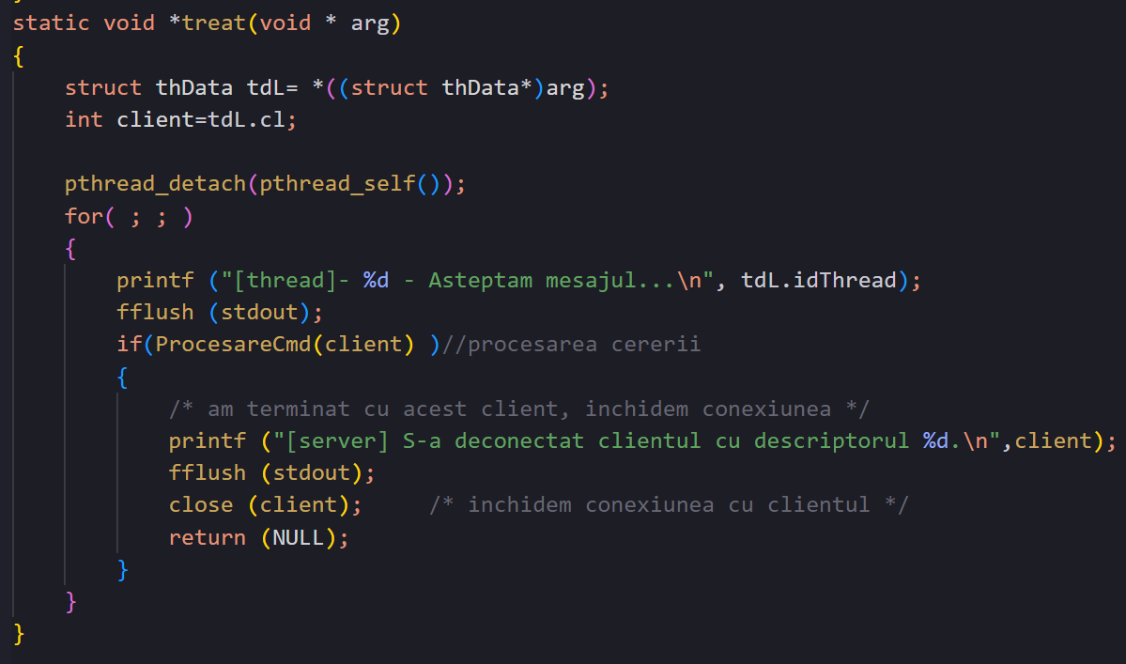
Cu siguranță, printf urile sunt pentru debugging. ProcesareCmd() returnează în general 0, dar la detectarea comandei ”quit” returnează 1.
Aceasta este funcția threadurilor dedicate câte unui client.
  - Refresh
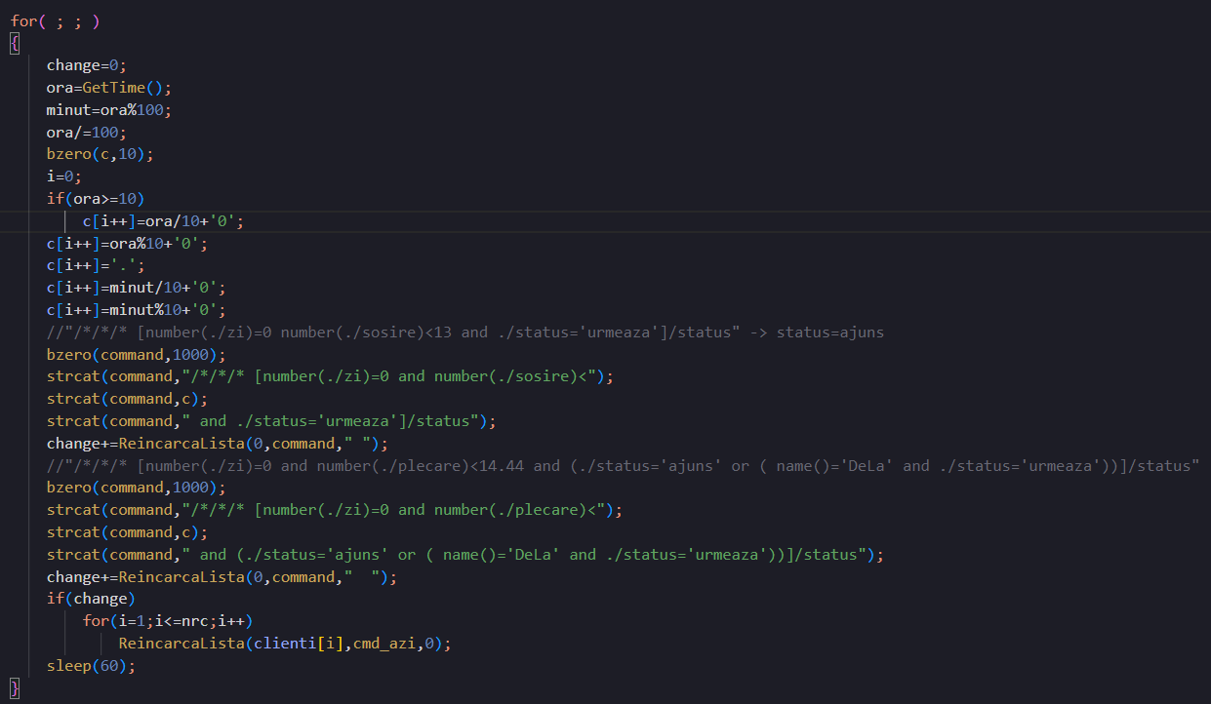
Modul de construire a comenzilor nu este cel mai elegant, dar este funcțional. În comentarii se regăsesc exemple de astfel de comenzi, pentru anumite valori de timp.
c este un vector de char, în care au fost extrase ”ora.minut” din valoarea returnată de GetTime() apelat anterior în for( ; ; ).
Deoarece nu are sens să verificăm aceste valori de mai multe ori pentru aceeași valoare de timp, apelăm sleep(60), funcția așteptând câte un minut înainte de a reextrage timpul sistemului și a reîncerca updatarea statusurilor.
Funcția, mai bine spus threadul, va rula pe întreaga durată a rulării serverului, prin urmare neavând caz de oprire/return.
  - ProcesareCmd
Funcția este apelată continuu de threadurile dedicate clienților. Aceasta începe printr-un apel read (blocant), prin care preluăm într-un vector local numit msg mesajul transmis de client. Urmează o înșiruire de if uri cu strcmp
Funcționalitatea multor dintre aceste if uri este evidentă din diagramă, fără alte detalii care merită menționate, așa că voi vorbi doar despre cele cu astfel de detalii.
În cazul ”quit”, înaintea return 1, parcurgem lista clienților si scoatem fd ul care a trimis acea comandă. Pentru a nu avea goluri în listă (care e de fapt un vector), ultimul client din listă va fi mutat în locul lui (ordinea nefiind importantă), iar nrc--.
În cazul ”intarziere”, strcmp ul se efectuează doar pe acest prin cuvânt al comenzii, urmând verificarea prezenței și corectitudinii celorlalte 2 argumente.
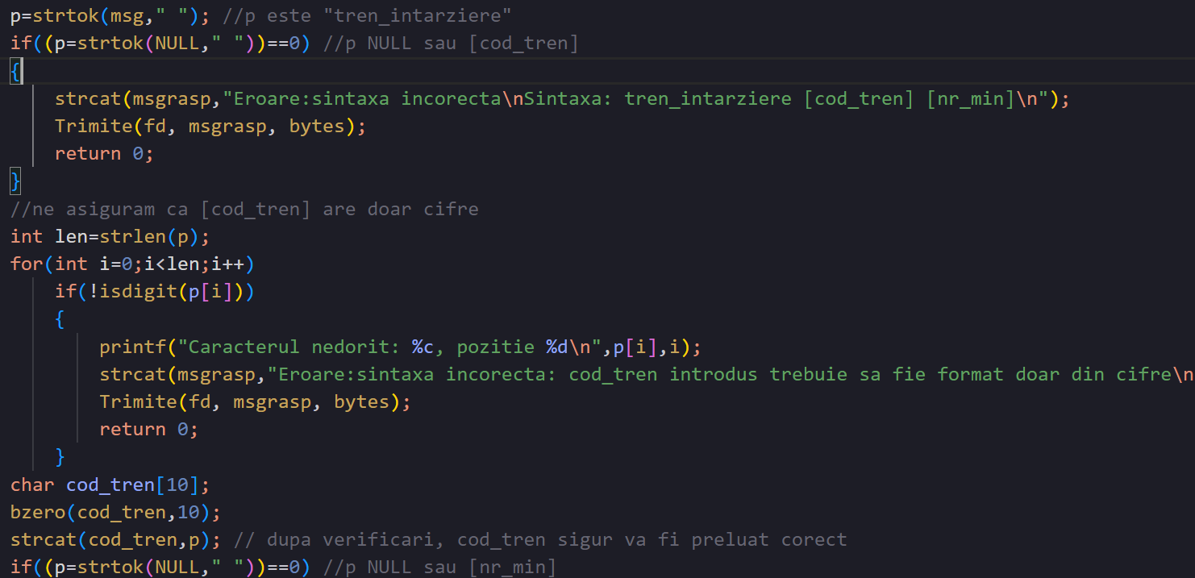
În mod oarecum similar se realizează și verificarea nr_min, unde trebuie totuși acceptat un – ca prim caracter, și trebuie să avem grijă la ultimul caracter, care poate fi newline în loc de o cifră.
Urmează deciderea modului de construire a comenzii de forma: dacă nr_min e negativ luăm toate nodurile opririlor cu sosire sau plecare >= timpul actual, de azi și din zilele următoare (în cazul în care trenul are opriri în mai multe zile); dacă timpul e pozitiv, luăm și opririle cu sosire sau plecare >= (timp actual-nr_min), ținând cont și de situația în care (timp actual-nr_min) ne poate duce în ziua anterioară:
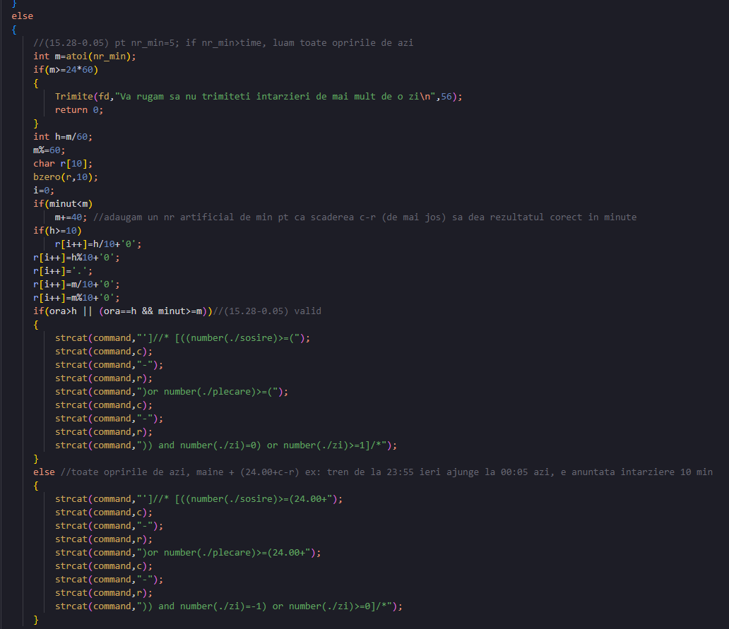
Variabila nr_min este transmisă ca argument: ReincarcaLista(0,command,nr_min). Dacă aceasta returnează 1, apelăm (for 1 to nrc) ReincarcaLista(clienti[i],cmd_azi,0) pentru a retransmite lista actualizată tuturor clienților. Dacă returnează 2, înseamnă că intarzierea sugerată ar fi schimbat ordinea opririlor trenului, lucru care cu siguranță nu are sens și nu poate avea loc, deci anunțăm clientul de eroare. Dacă rezultatul e 0, anunțăm clientul că nu am găsit opriri unde s-ar putea aplica întârzierea.
De asemenea, și în cazul în care nr_min e negativ, și când e pozitiv, verificăm ca întârzierea sa nu depășească numărul de minute dintr-o zi înainte de a continua. Această limitare este pentru a reduce situațiile ridicole / alterarea fără sens a bazei de date.
  - GetTime
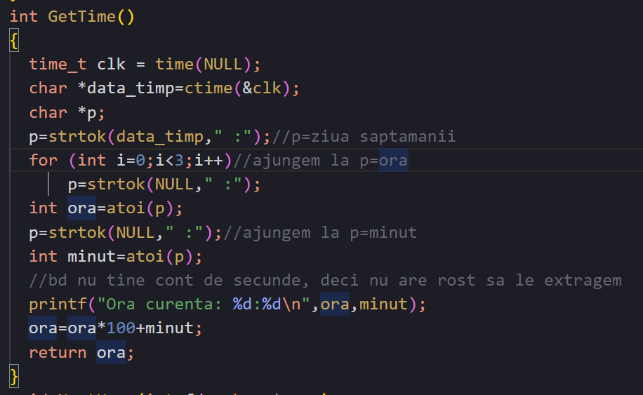
Această funție este apelată de mai multe alte funții, anume toate cele care au nevoie de timpul curent al sistemului.
După cum se poate observa, funcția returnează o singură valoare, anume un int, de forma hhmm, care trebuie după aceea convertit în formatul de care avem nevoie în funcțiile în care se apelează GetTime().
  - NextHour
Tot printr-o înșiruire de strcat, construim o comandă de tipul ” //* [number(./sosire)<19 and number(./sosire)>18 and number(./zi)=0]/* | //* [number(./sosire)<19 and number(./sosire)>18 and number(./zi)=0] | //* [number(./sosire)<19 and number(./sosire)>18 and number(./zi)=0]/ancestor::* | //* [number(./sosire)<19 and number(./sosire)>18 and number(./zi)=0]/ancestor::tren/cod” (pentru var=sosire și timp actual < 23:00)
Am încercat prescurtarea acestei comenzi, dar nu am reușit fără a pierde anumite noduri, pe care, pentru claritate pentru user, prefer să le afișez. Deoarece această comandă este o reuniune de 4 comenzi foarte asemănătoare, partea pe care o au în comun va fi construită mai întâi separat, în ”condition”, vector de char pe care după aceea îl folosim pentru a construi comanda finală.
Trebuie să avem grijă la situația în care timpul actual este > 23:00, ajunstând condiția la ”(sosire>23.mm and zi=0) or (sosire<00.mm and zi=1)”
În final apelăm ReincarcaLista(fd,command,0).
Acest șir de operații a fost pus într-o funcție deoarece comenzile necesare pentru afișarea sosirilor și plecărilor din următoarea oră sunt aproape identice, singura diferență fiind un cuvânt din condiție (sosire sau plecare), pe care îl trimitem ca argument la apelul funcției (char* var).
  - ReincarcaLista
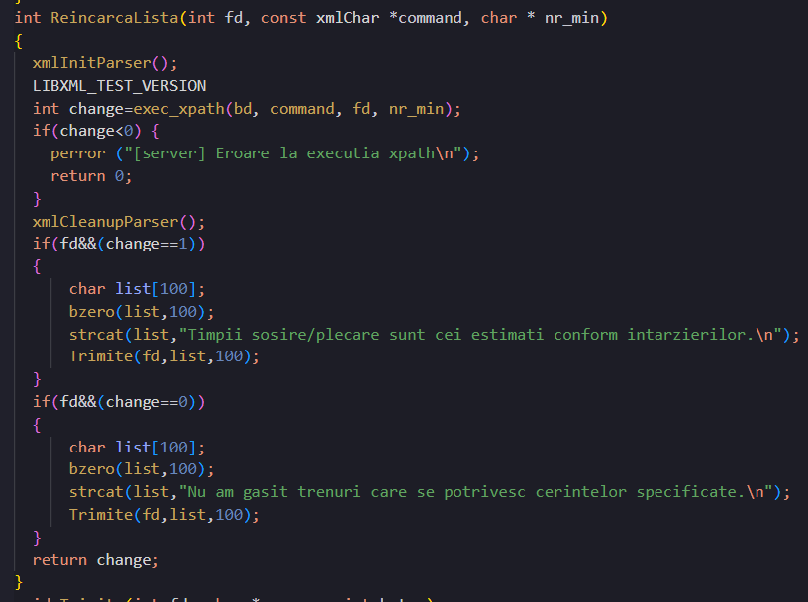
Variabila command este esențială, dar celelalte 2 sunt transmise doar pentru acele cazuri / apeluri care au nevoie de ele, și pentru a nu implementa alte funcții separate, dar foarte asemănătoare, pentru ele. Astfel fd !=0 doar atunci când dorim scrierea rezultatului command către un client, iar nr_min=(-)nr doar atunci când este vorba de anunțul unei întârzieri.
Această funcție poate fi folosită pentru afișarea rezultatelor oricăror comenzi către un client, cât și pentru cele 2 situații de update abordate în versiunea actuală.
  - Exec_xpath
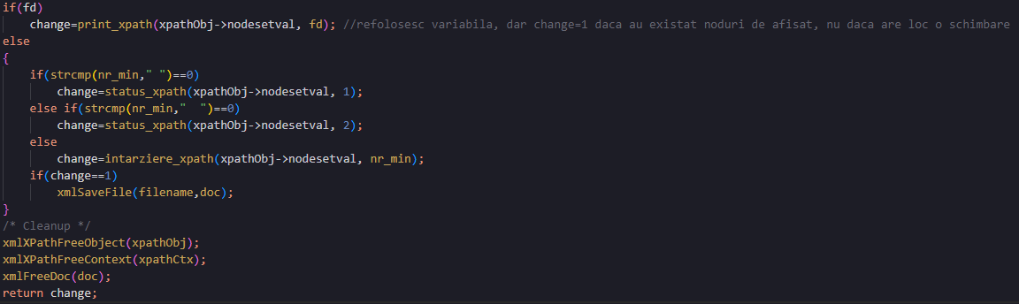
Fd=0 atunci cand nu se dorește transmiterea nodurilor rezultate la un client (cu siguranță nu va exista un client cu fd=0)
Profitând de faptul că în Refresh() nu se anunță întârzieri, folosim parametrul nr_min pentru a transmite dacă dorim să schimbăm statusurile găsite în ”ajuns” (opt 1) sau ”plecat” (opt 2). Restul apelurilor au nr_min=0, sau un număr (eventual negativ).
Salvăm valorile noi peste cele vechi (updatăm fișierul) doar dacă are loc o schimbare validă (altfel ar fi o risipă de resurse).
Returnăm change (1 if are loc schimbare validă, 2 if încercare de schimbare invalidă, else 0) pentru ca această valoare să poată fi transmisă mai departe de ReincarcaLista().
  - Print_xpath
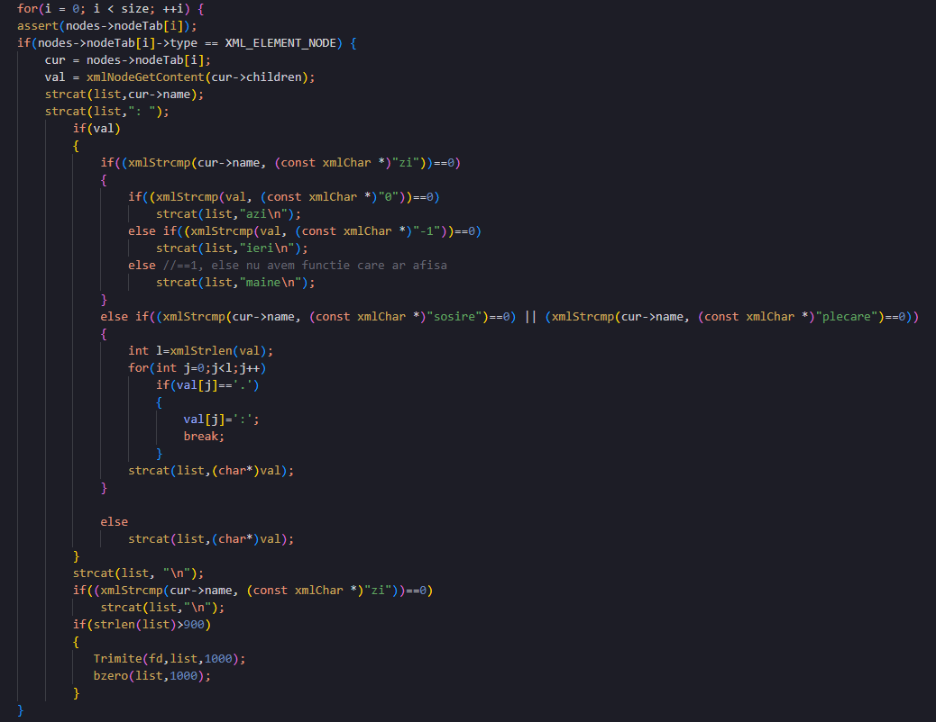
Astfel transmitem către clientul cu descriptorul fd informațiile într-un format citibil
XML_ELEMENT_NODE implică faptul că nu este vorba de un nod text() sau </inchidere>, care ar face informația mai greu de citit pentru user. Valoarea, care poate la prima privire pare a fi a unui nod, este în realitate stocată ca un fiu al nodului (fiu de tip text()). Prin parsarea nodurilor în acest mod, evităm confuzia.
Se observă și faptul că, pentru claritate, hh.mm e convertit la hh:mm (valorile de timp), iar zi=-1/0/1 sunt convertite la ieri/maine/azi respectiv. Aceste schimbări se fac doar la nivel de afișare, in baza de date rămânând reschimbate.
Funcția poate trimite la fd orice mulțime de noduri ca rezultat al oricărei comenzi, nu funcționează doar atunci când apelăm ”cmd_azi” pentru selectare.
  - Status_xpath
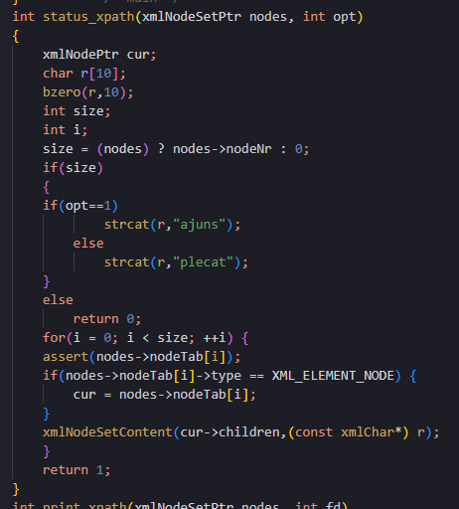
Asemănător cu funcția de mai sus, parcurgem toate nodurile. Profităm de faptul că, în cadrul unui același apel, toate nodurile sunt exact și doar cele ce trebuie modificate, iar valoarea în care trebuie modificate este identică, și inițializăm noua lor valoare înainte de a parcurge nodurile. Dacă nu este selectat nici un nod (size=0) putem returna 0, semnalând că nu are loc nici o schimbare.
  - Intarziere_xpath
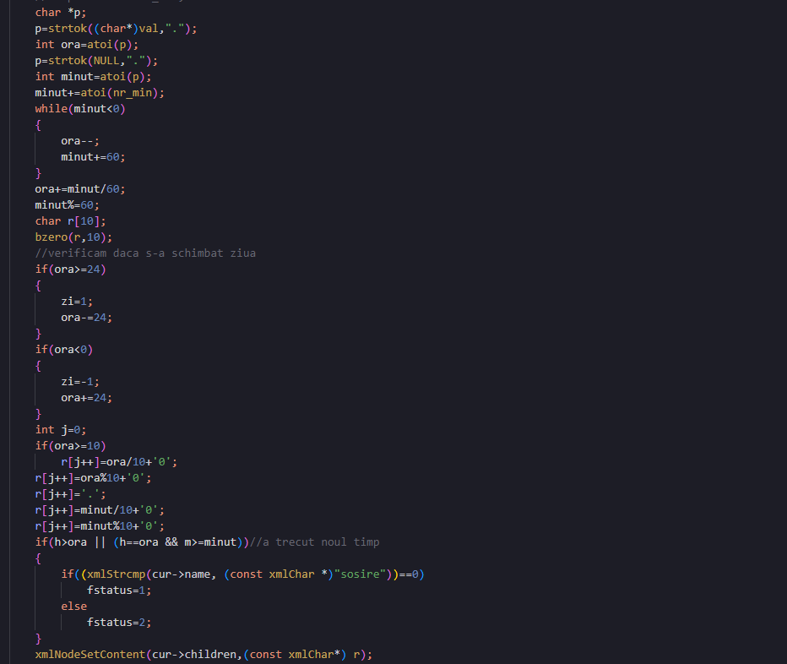
Și în această funcție parcurgem nodurile selectate, returnăm 0 dacă nu există noduri, else 1/2 dacă dorim, respectiv nu dorim salvarea schimbărilor.
Aici se observă modul în care updatăm valorile nodurilor ”sosire” și ”plecare”, pentru a afișa timpurile estimate, conform întârzierilor. Profităm de faptul că valorile sunt salvate în manieră hh.mm, dar și rezultatul trebuie salvat în același format.
Schimbarea valorilor nodurilor ”intarziere” se realizează asemănător, dar formatul numărului salvat este doar un int=nr de minute, nu hh.mm ca în cazul de mai sus, și nu mai schimbăm variabilele fstatus și zi.
Când dăm de nodul status al aceleiași opriri, îl updatăm (dacă e cazul), în funcție de valorile fstatus și zi (zi=1 – urmează, zi=-1 – ajuns(ultima statie)/plecat(else), zi=0 – fstatus=0/1/2 – urmeaza/ajuns/plecat). La final schimbam fstatus în 0.
Valoarea nodului zi o schimbăm doar dacă avem variabila zi!=0. La final schimbăm variabila zi în 0.
Verificarea validității ar putea fi propria funcție, dar este folosită doar aici:
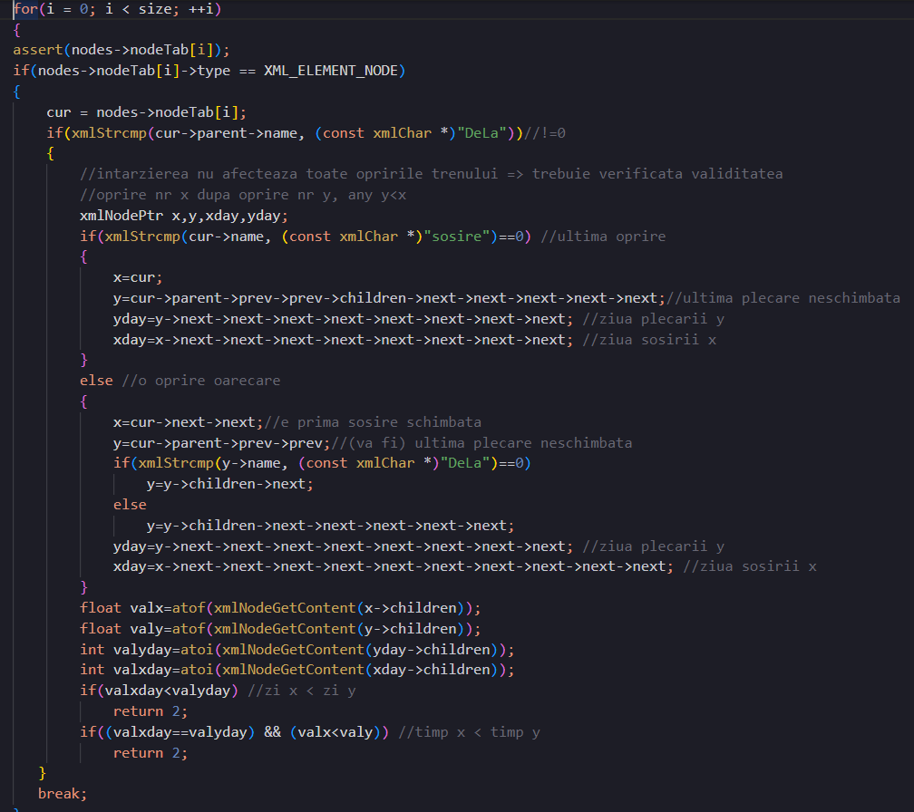
Mergem până la primul nod element. Acesta va fi prima informație/ primul fiu al primei opriri schimbate. Ifurile sunt pentru a trata situațiile în care avem de a face cu prima / ultima oprire a trenului, care nu au fii nr și nici sosire respectiv plecare. Ideea este de a lua y=plecarea opririi anterioare (ultima neschimbată, a aceluiași tren), x=sosire a primii opriri (schimbate), și de a compara timpii lor. Dacă noii timpi sugerează că x vine înaintea lui y, acest lucru ar presupune o schimbare de traseu care nu este permisă (sau e chiar fizic imposibilă). Prim urmare, marcăm schimbarea ca fiind invalidă. E important să nu uităm nici de importanța zilelor când comparăm timpii.
  - Bd_trenuri.xml
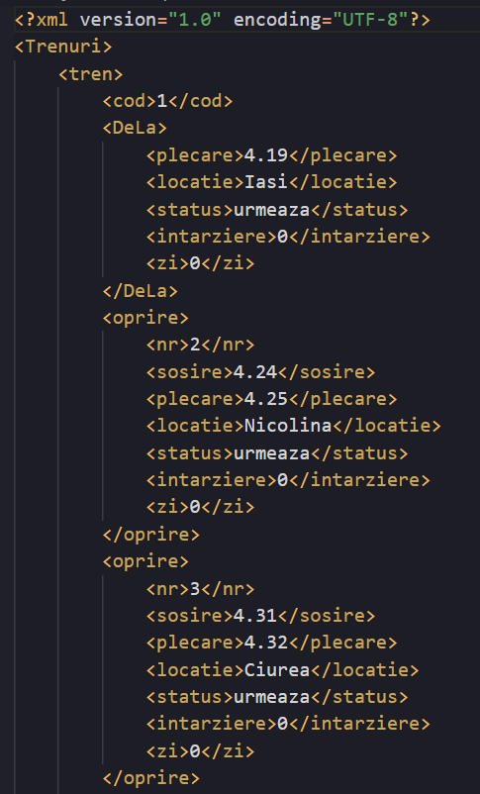
Exemplu de opriri din baza de date folosită, pentru a putea fi mai ușor de înțeles modul de parcurgere si comenzile folosite. Această structură conține toate informațiile necesare pentru proiectul propus.
După cum se poate observa, timpii sosire/plecare sunt salvați în format hh.mm, asemeni unui float, pentru a putea fi o valoare ușor de comparat numeric de server. Din motive similare ziua este reprezentată numeric. Merită menționat și faptul că, aceasta fiind mai mult o simulare a unei baze de date, ar fi extrem de greu de testat dacă datele ar fi fost Zi Luna An, după care comparate cu sysdate.
  - Situații de utilizare
După cum a fost menționat deja în cadrul proiectului, această aplicație oferă informații care pot fi foarte utile pentru un client (dacă am avea acces la baza reală de date a trenurilor) care încearcă să ajungă dintr-o locație în alta cu un tren, sau poate doar are ceva de a face cu cineva care folosește trenurile.
Spre exemplu, înainte de a cumpăra un bilet, clientul poate verifica lista trenurilor pentru a vedea care dintre ele îi este cel mai convenabil. Dacă clientul este în tren, sau așteaptă pe cineva care este în tren și dorește să știe minutul exact în care trenul va ajunge în stație, se poate folosi de această aplicație.
În plus, la sesizarea unei devieri de la timpul estimat, orice client poate raporta această schimbare ca o întârziere, ajutând în acest mod toți ceilalți utilizatori.
- Concluzii
Versiunea prezentată este una funcțională pe o bază relativ mică de date, și doar cu un număr relativ mic de lucruri pe care le poate face utilizatorul (în comparație cu unele aplicații populare / des folosite). În acest sens, s-ar putea adăuga:
-o baza de date cu mai multe trenuri
-alte comenzi pentru utilizator, dacă se doresc: ar fi utile mai multe modalități de a anunța întârzieri (precizând, poate, și stația)
-în această versiune pot exista doar 100 de clienți simultan, lucru care s-ar putea dori să fie schimbat
În ceea ce privește îmbunătățirea serviciilor deja existente:
-singura situație în care ne ”scapă” o întârziere e atunci când o oprire deja trecută a ajuns, de fapt, mai devreme.
-există o oarecare confuzie atunci când se introduce o întârziere care poate afecta mai multe opriri deja trecute. Ori doar unele (cele / cea mai recente/ă) întârzie mult, dar cele din urmă erau conform programului, ori prima din posibila listă e cea care a întârziat foarte mult (timpul dintre stațiile de după fiind cel așteptat, dar sosirile/plecările lor tot fiind afectate de această întârziere). În implementarea mea, am ales cea de a doua interpretare. Singura modalitate de a evita confuzia ar fi prin implementarea mai multor comenzi.
- Bibliografie
- https://gitlab.gnome.org/GNOME/libxml2/-/wikis/home
- https://profs.info.uaic.ro/~computernetworks/cursullaboratorul.php
- https://profs.info.uaic.ro/~ioana.bogdan/
- ://docs.oracle.com/cd/B13789_01/appdev.101/b10790/appcxpa.htm

